МІНІСТЕРСТВО ОСВІТИ І НАУКИ УКРАЇНИ
ХАРКІВСЬКИЙ НАЦІОНАЛЬНИЙ УНІВЕРСИТЕТ
МІСЬКОГО ГОСПОДАРСТВА імені О.М. БЕКЕТОВА

О. М. Дудка

МЕТОДИЧНІ ВКАЗІВКИ
до практичних занять та самостійної роботи студентів
з дисципліни
СУЧАСНА АРХІТЕКТУРА
ГРОМАДСЬКИХ БУДІВЕЛЬ і споруд
(для студентів 5 курсу спеціальності 191 «Архітектура та містобудування», освітня програма підготовки магістрів «Архітектура будівель і споруд»)

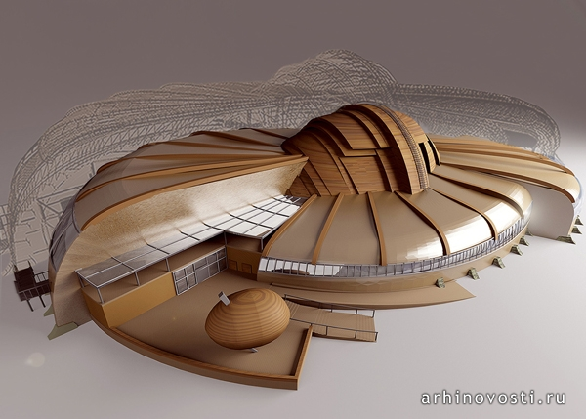

Харків – ХНУМГ ім. О.М.Бекетова – 2018
Методичні вказівки до практичних занять та самостійної роботи студентів з дисципліни «Сучасна архітектура громадських будівель і споруд» (для студентів 5 курсу спеціальності 191 «Архітектура та містобудування», освітня програма підготовки магістрів «Архітектура будівель і споруд») / О. М. Дудка; Харк. нац. універ. міськ. госп-ва ім. О.М. Бекетова. – Х.: ХНУМГ, 2018. – 12 с.

Автор: О. М. Дудка – канд. арх., доц. кафедри АБіС ДАС

Рецензент: Г.О. Осиченко - д. арх., проф. кафедри АБіС ДАС

Рекомендовано випусковою кафедрою архітектури будівель і споруд та дизайну архітектурного середовища,

Протокол від “19 ” жовтня 2017 року № 2
Завідувач кафедри ____________________ (_Осиченко Г.О.)

© ХНУМГ ім. О.М. Бекетова, 2018 рік
© Дудка О.М., 2018 рік

